Så började det (1924-1947)
Det var på 1920-talets början som intresset för fotboll och allmän idrott började spira i det lilla stationssamhället Korsberga utmed järnvägen mellan Hjo och Stenstorp.
”Vi var några pojkar som bildade Korsberga Bollklubb. Vår första träningsplan låg i skogen, där nuvarande festplatsen vid bygdegården ligger. Målet bestod av två stora tallar. Här bland stubbar och rötter tränade vi av hjärtans lust. Senare fick vi arrendera en bit av ett klövergärde på Stommens mark, nedanför Boströms. Marken var ojämn med djupa fåror, men fodringarna fick inte ställas så högt, huvudsaken var ju att vi fick spela fotboll. Nu kunde vi buda in lag från kringliggande orter, fast bara till vänskapsmatcher.”
Så berättade Harry Johansson, förste ordföranden i Korsberga IF, i samband med föreningens 50-årsjubleum 1974.
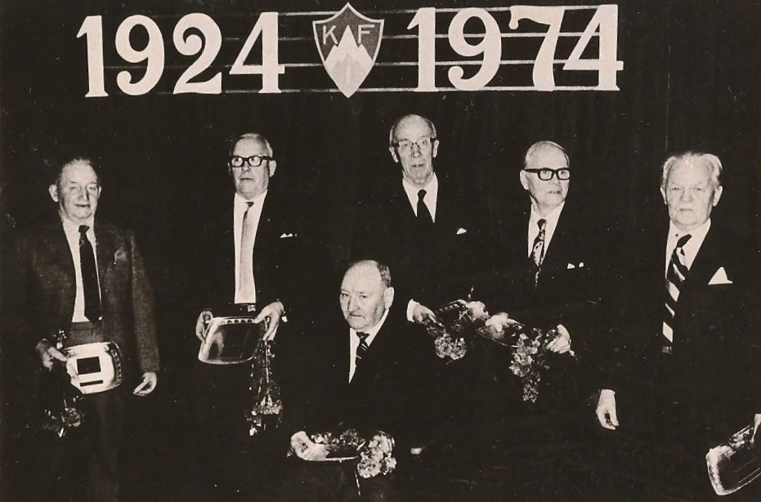
Första styrelsen bestod av Ernst Johansson, Harry Johansson ordförande, Lars Lind sekreterare, Arnold Liberg, Sven Friberg och Sixten Johansson kassör. De hyllades i samband med föreningens 50-årsjubileum på medborgarhuset Park i Hjo 1974.
Intresset för allmän idrott, eller friidrott som vi säger idag, började vakna. Initiativtagare och organisatör för detta var Lars Linde. Vid ett sammanträdemed samtliga medlemmar den 21 december 1924 beslutades att ändra namnet till Korsberga Idrottsförening.
Den första styrelsen bestod av Harry Johansson, ordförande, Ernst Johansson, vice ordförande, Lars Linde, sekreterare, Sixten Johansson, kassör, samt ledamöterna Sven Friberg, Nils Friberg och Arnold Liberg, med suppleanterna Nils Liberg och Folke Sahlén.
Årsavgiften var de första tio åren 50 öre, men höjdes därefter till 1 krona.
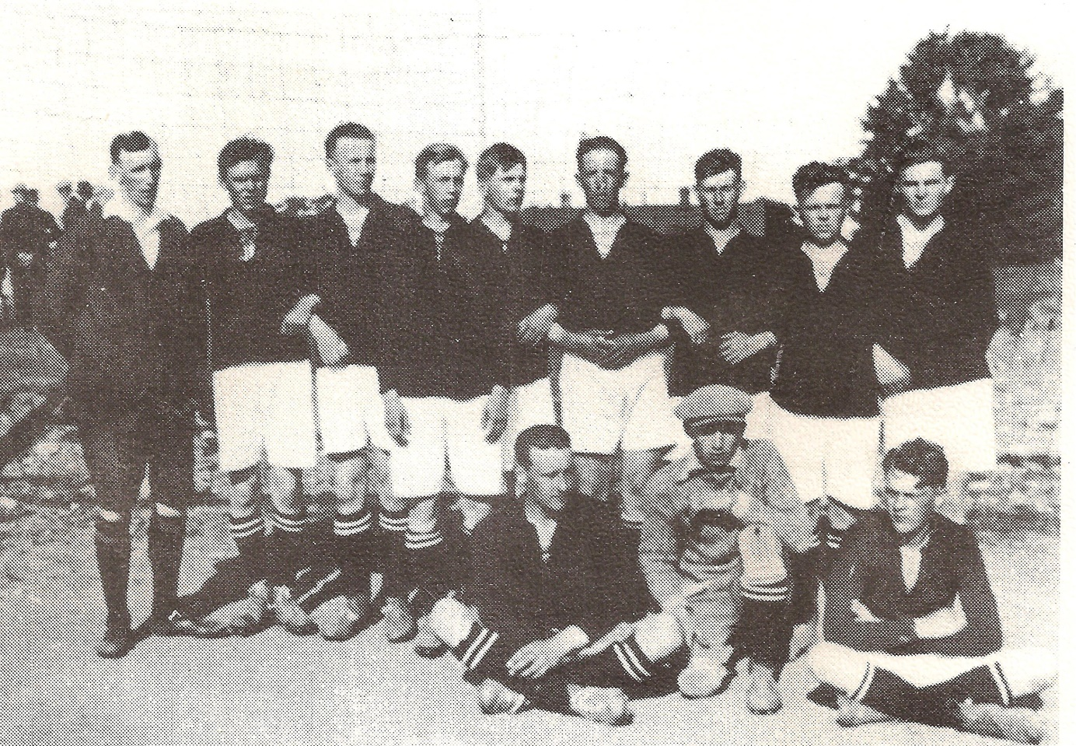
Fotbollslaget 1926. Domare Nordqvist, Bertil Holm, Lars Linde, Johan Green, Einar Boström, Harry Johansson, Arnold Liberg, Sven Friberg, Karl Axel Rittfeldt, Sixten Johansson, Ernst Johansson och Alvar Kling.
De ekonomiska bekymren var då, liksom nu för många föreningar, den stora huvudvärken. Men genom att föreningen fick hyra den så kallade Kärlekshagen av Nils Andersson i Hamrum kunde två årliga fester ordnas med ganska gott netto. Men efter påtryckningar, dock inte från markägaren, var man tvungen att montera ned dansbanan efter varje fest. Det fanns ju en risk för att ungdomar gick dit och tog en svängom.
”Förståelse för att ungdomarna behövde en plats att roa sig på var från vissa håll minimal”, konstaterade Harry Johansson.
Efter två år, 1926, fick föreningen arrendera ett område av kyrkan för 75 kronor om året just där dagens grusplan på idrottsplatsen Kullaborg ligger. Där såddes gräs och målstolpar sattes upp, samt ett plank mot vägen. Nu kunde det utövas allmän idrott och spelas fotboll under mer ordnade förhållanden.
Efter tio år avgick Lars Linde som sekreterare 1934 och han efterträddes av Johan Green. Även han hade ett stort idrottsintresse och var den verklige eldsjälen för tillkomsten av idrottsplatsen Kullaborg.
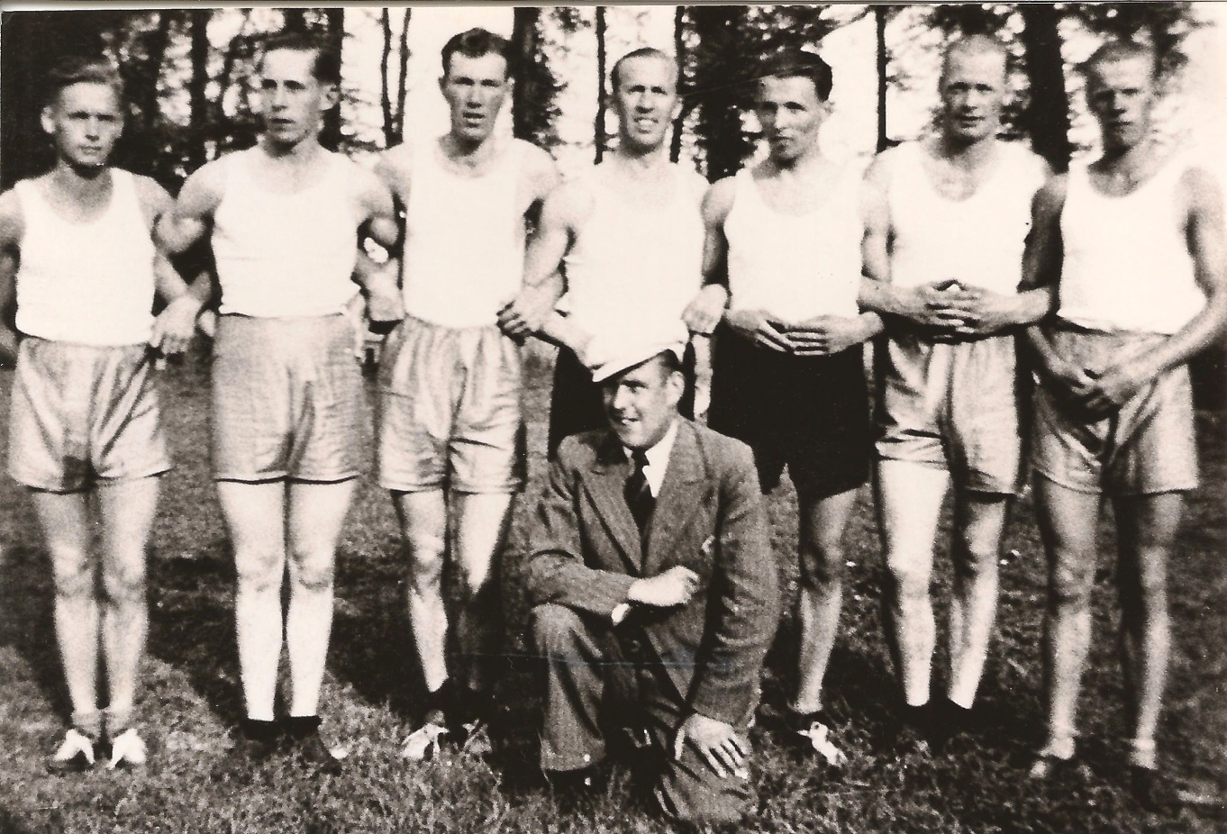
Friidrottare från Korsberga 2 juli 1944: Allan Borg, Ernst Karlén, Sten Liberg, Johan Green, Hans Johansson, John Karlsson och Lennart Borg. Lagledare Börje Göransson.
Allmän idrott blommade friskt under många år och föreningen hade många duktiga grabbar som hävdade sig gott i ett otal tävlingar runt om i länet.
År 1936 fick föreningen förtroende att anordna Skaraborgsmästerskapet i terränglöpning. En stor händelse för föreningen där 66 deltagare kom till start.
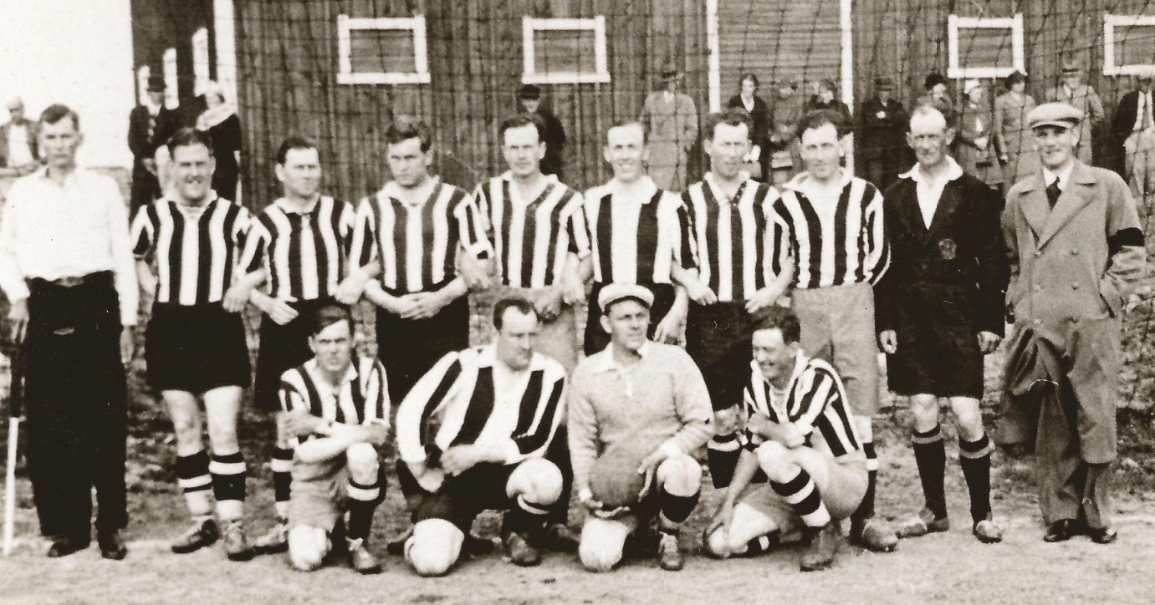
Fotbollslaget vid match i Värsås 1928: Assar Rönnerman, Börje Göransson, Arnold Liberg, Esse Jansson, Andreé Persson, Johan Green, Erik Liberg, Knut Persson, Karl Persson (domare), Åke Palmqvist (lagledare), Bertil Holm, Sixten Johansson, Gunnar Lindblad och Karl Karlsson.
Det var dock inte alla ortsbor som såg föreningen och dess verksamhet med blida ögon. Mindre välvilliga personer försökte beröva föreningen dess idrottsplats. Föreningen skrev därför 1937 till ecklesiastika boställsnämnden en ansökan om att får arrendera platsen för den dåvarande idrottsplatsen jämte ytterligare ett markområde för anläggandet av en verklig idrottsanläggning.
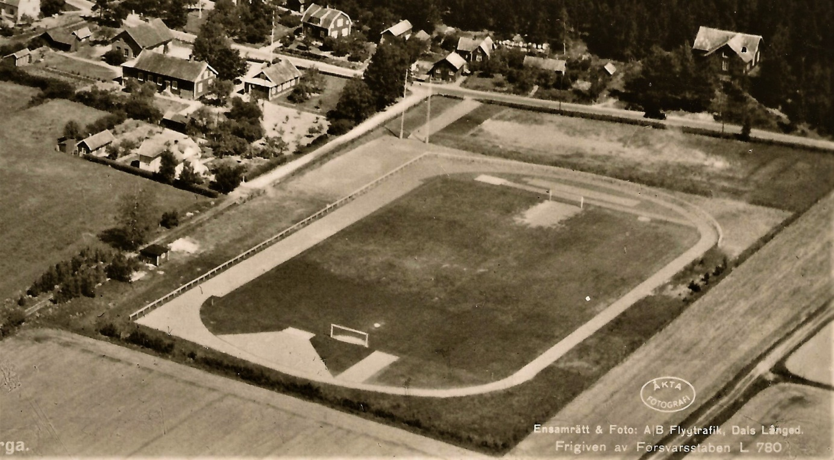
Flygfoto över Kullaborg i början av 1940-talet med löparbanor och andra faciliteter för friidrott runt fotbollsplanen. En mindre omklädningsbyggnad ses nere i vänstra hörnet. Längst upp i bild finns den ursprungliga planen..
Föreningen lyckades 1938 få ett 25-årigt arrendekontrakt för idrottsplatsen av Fröjereds pastorat. Därmed kunde förarbetet till nya Kullaborg börja.
”Tack vare att medlemmarna utförde otaliga timmar av frivilligt arbete och att ortsborna välvilligt skänkte gåvor i form av grus, lera, gödsel, tegel med mera kunde kostnaden för idrottsplatsen hållas nere till 24 000 kronor.” berättade Harry Johansson.
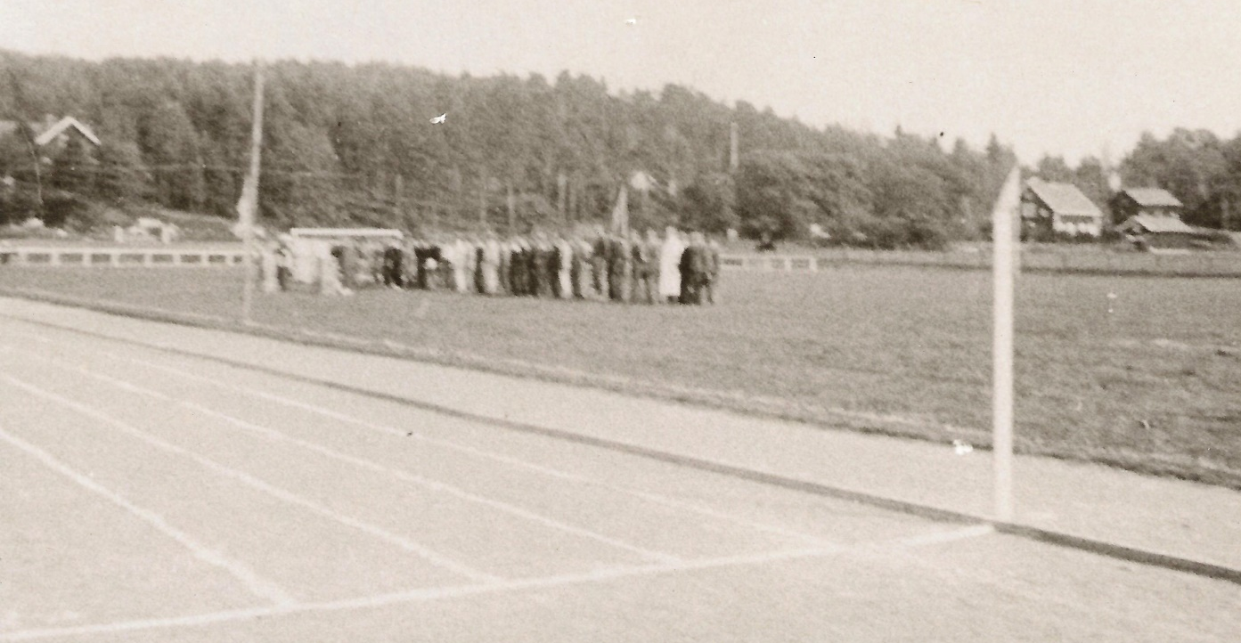
Invigningen av Kullaborgs idrottsplats 12 september 1943.
Så kom den stora dagen, den 12 september 1943, då idrottsplatsen skulle invigas av Svenska Idrottsförbundets vice ordförande Tage Eriksson, Stockholm. Bland talarna fanns också representanter för Västergötlands Idrottsförbund och Fotbollförbund, liksom Korsberga församlings komminister Gillis Ekhäll, vars tal ansågs mycket märkligt då temat var Kyrkan och idrotten i samverkan och full förståelse för varandras syften.
”Kyrkan och idrotten i samverkan och förståelse, det är någonting mycket ovanligt att höra en kyrkans man tala om sådana ting. Tidigare har ju det städse varit så, att kyrkan sett en motståndare i idrotten, att kyrkan ansett att idrotten dragit ungdomen från det religiösa livet. Kyrkans män har vänt sig mot idrottsmännen och idrottsrörelsen, som ordnat tävlingar på helgdagar och som därigenom dragit icke bara unga, utan även äldre, från gudstjänsterna.” skrev signaturen W i Hjo Tidning efter invigningen.
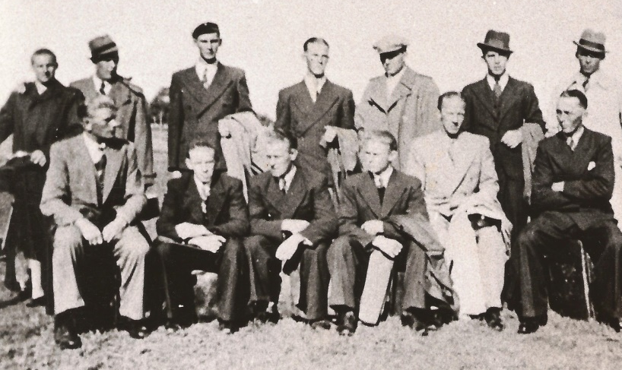
Fotbollen har dominerat verksamheten sedan starten 1924. Det dröjde dock till 1930 innan laget deltog i seriespel. 1934 tog KIF steget på allavar in i seriespelet och deltog i Nordostserien. Den första seriesegern kom 1941-42. I laget spelade bland andra Gösta Johansson, Börje Göransson, Assa Rönnerman, Ingemar Jonsson, Esse Jansson, Allan Wärn, Hans Johansson, Harald Larsson, Gösta Rundberg, Lennart Borg, Rodney Widmark och Karl Karlén.
I sitt tal under invigningen framhöll komminister Ekhäll att idrottsutövande medför en hel del gott för människan.
”Det kamratskap som man finner i en idrottsförening, i ett klubblag möter man ingen annan stans och de verkliga idrottsmännen äro alltigenom kärnfriska ungdomar, pigga, vakna och mer än andra rustade att motstå livets påfrestningar samt göra en insats i mänsklighetens frammarsch.”
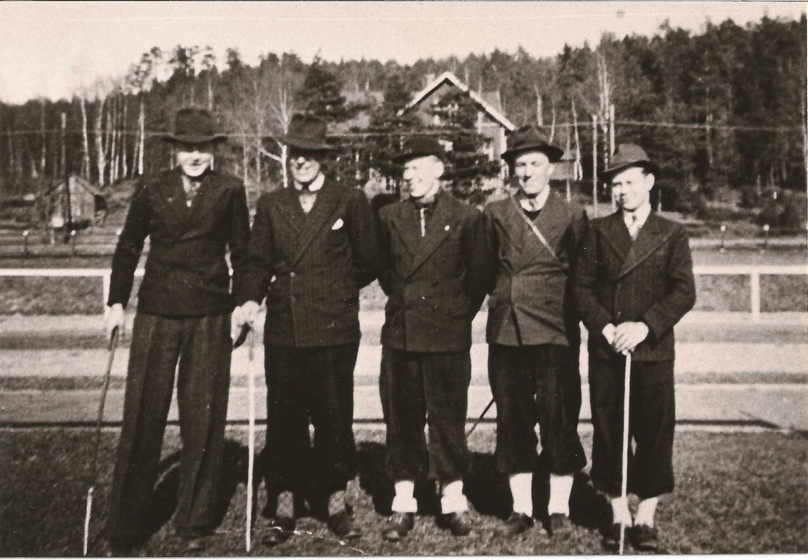
Under 1930- och 40-talet förekom även gångsport, ping-pong, tennis och bandy. Inte gångtävlare men väl Korsbergabor på söndagspromenad år 1944: Arne Larsson, Lennart Borg, Gösta Rundberg, Åke Ferm och Folke Rundberg.
Invigningen av Kullaborg ägde rum under högtidliga former med defilering av deltagande idrottsmän och deras ledare under musik av Kungliga Pansarregementets musikkår i Skövde. Publiken mötte upp talrikt, cirka tusen personer, som fick se kända toppidrottsmän från länet, men även från Göteborg som Göteborgspolisens Kinna-Bergh i kula och diskus, som gjorde årets näst bästa resultat på Kullaborg.
I samband med invigningen tilldelades föreningen Riksidrottsförbundets diplom. Likaså tilldelades sekreterare Johan Green och ordförande Harry Johansson Riksidrottsförbundets förtjänstdiplom, som även tilldelades Fotbollförbundets hederstecken i silver.
Harry Johansson satt kvar som ordförande i föreningen ytterligare fyra år och avgick 1947 efter 24 år på posten.

